Statystyka Warszawy Nr 3/2022
W marcu 2022 r. odnotowano wzrost przecięt-nego zatrudnienia oraz spadek liczby bezrobot-nych w stosunku do analogicznego okresu ubieg-łego roku. Znaczny wzrost odnotowano w produkcji sprzedanej przemysłu oraz produkcji budowlano-
-montażowej. Wyższa niż przed rokiem była zarówno sprzedaż detaliczna jak i hurtowa. Marzec charak-teryzował się wyższą niż rok wcześniej liczbą mieszkań oddanych do użytkowania oraz rozpoczę-tych budów i mniejszą wydanych pozwoleń.
130,3
Dynamika produkcji sprzedanej budownictwa r/r

Przeciętne zatrudnienie
Przeciętne zatrudnienie
w sektorze przedsiębiorstw
w marcu 2022 r. było o 2,6% większe niż przed rokiem
Przeciętne zatrudnienie w sektorze przedsiębiorstw w marcu 2022 r. wyniosło 1114,6 tys. osób i było o 2,2 tys. osób, tj. o 0,2% większe niż w lutym 2022 r. oraz o 28,5 tys. osób, tj. o 2,6% większe niż w marcu 2021 r.
W porównaniu z lutym 2022 r. wzrost przeciętnego zatrudnienia odnotowano w sekcjach: działalność profesjonalna, naukowa i techniczna (o 0,9%), handel; naprawa pojazdów samochodowych (o 0,5%), informacja i komunikacja oraz obsługa rynku nieruchomości (po 0,4%), transport i gospodarka magazynowa (o 0,3%).
Natomiast spadek przeciętnego zatrudnienia wystąpił w sekcjach: przemysł (o 0,6%), budownictwo (o 0,2%), administrowanie i działalność wspierająca (o 0,1%).

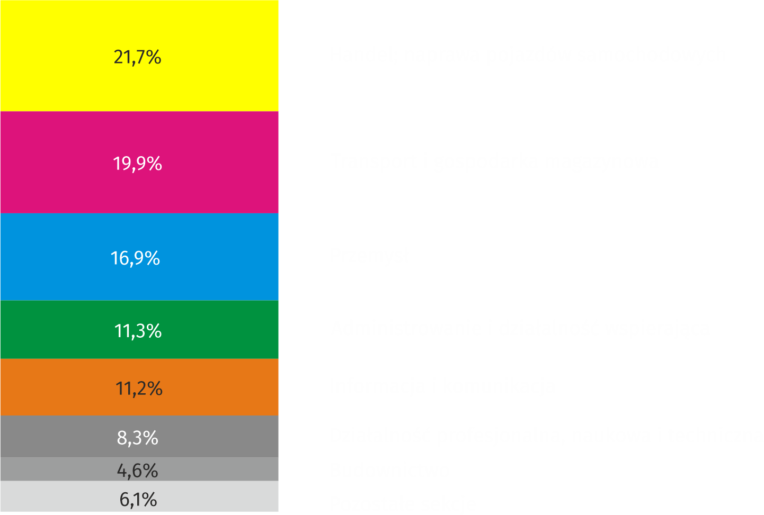
Wykres 1. Struktura przeciętnego zatrudnienia według sekcji PKD w marcu 2022 r.

W stosunku do marca 2021 r. wzrost przeciętnego zatrudnienia odnotowano w sekcjach: informacja i komunikacja (o 9,9%), działalność profesjonalna, naukowa i techniczna (o 7,7%), handel; naprawa pojazdów samochodowych (o 2,5%), budownictwo (o 2,1%), przemysł (o 0,9%).
Spadek przeciętnego zatrudnienia wystąpił w sekcjach: obsługa rynku nieruchomości (o 3,4%), administrowanie i działalność wspierająca (o 0,5%), transport i gospodarka magazynowa (o 0,4%).

Bezrobocie rejestrowane
W końcu marca 2022 r. liczba zarejestrowanych bezrobotnych wyniosła 24002 osoby i była o 106 osób, tj. o 0,4% mniejsza niż w końcu lutego 2022 r. oraz o 2460 osób, tj. o 9,3% mniejsza niż
w analogicznym okresie 2021 r.
W końcu marca 2022 r. liczba zarejestrowanych bezrobotnych osób była o 9,3% mniejsza niż przed rokiem,
a stopa bezrobocia była
o 0,2 p. proc. niższa
Liczba zarejestrowanych bezrobotnych kobiet wyniosła 11686, co stanowiło 48,7% ogółu bezrobotnych (przed miesiącem 47,9%, a przed rokiem 48,8%) i 17,7% bezrobotnych kobiet w województwie mazowieckim. W stosunku do lutego 2022 r. liczba bezrobotnych kobiet zwiększyła się o 134 osoby, tj. o 1,2%, a w stosunku do marca 2021 r. zmniejszyła się o 1237 osób, tj. o 9,6%.
Stopa bezrobocia rejestrowanego wynosiła 1,8% (tak jak przed miesiącem, a przed rokiem 2,0%), średnia w województwie mazowieckim kształtowała się na poziomie 4,6% (4,7% przed miesiącem, a przed rokiem 5,3%), natomiast w kraju na poziomie 5,4% (5,5% przed miesiącem, a przed rokiem 6,4%).
W marcu 2022 r. w urzędach pracy zarejestrowano 2512 osób bezrobotnych (2034 w lutym 2022 r., a 2866 w marcu 2021 r.). Bezrobotni zarejestrowani stanowili 18,4% ogółu zarejestrowanych bezrobotnych w województwie.
Liczba osób rejestrujących się po raz pierwszy wyniosła 1099 (przed miesiącem 730), co stanowiło 43,8% ogółu bezrobotnych, którzy zarejestrowali się w marcu 2022 r. oraz 25,9% zarejestrowanych po raz pierwszy w województwie. Udział osób zwolnionych z przyczyn dotyczących zakładu pracy wśród bezrobotnych zarejestrowanych w marcu 2022 r. wyniósł 1,4%
(w województwie mazowieckim 3,1%), przed miesiącem 1,2%, a przed rokiem 3,5%.
W marcu 2022 r. z ewidencji bezrobotnych wyrejestrowano 2618 osób (2064 w lutym 2022 r., a 2307 w marcu 2021 r.), co stanowiło 16,4% wyrejestrowanych z ewidencji bezrobotnych w województwie mazowieckim. Spośród wyrejestrowanych bezrobotnych 1587 osób podjęło pracę. Ponadto 624 osoby utraciły status bezrobotnego w wyniku niepotwierdzenia gotowości do podjęcia pracy. Przyczyną skreślenia z ewidencji było również rozpoczęcie stażu, nabycie uprawnień do zasiłku lub świadczenia przedemerytalnego, rozpoczęcie szkolenia lub stażu, nabycie praw emerytalnych lub rentowych, dobrowolne zrezygnowanie ze statusu bezrobotnego i inne.
Prawa do zasiłku nie posiadało 21576 osób, tj. 89,9% ogółu zarejestrowanych bezrobotnych (przed rokiem 22367 osób, tj. 84,5%). Natomiast 2426 bezrobotnych posiadało prawo do zasiłku.

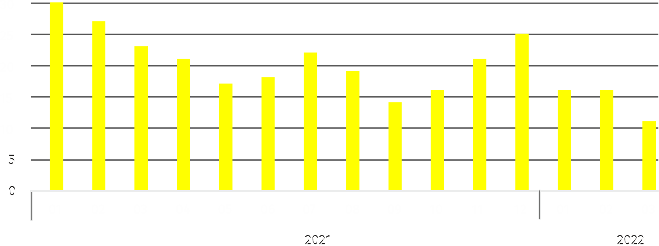
Wykres 2. Liczba bezrobotnych na 1 ofertę pracy (stan w końcu miesiąca)
W marcu 2022 r. zgłoszono
o 62,7% więcej ofert pracy
niż przed rokiem
W marcu 2022 r. do urzędów pracy zgłoszono 4604 oferty pracy, co stanowiło 24,4% ofert pracy w województwie mazowieckim i w końcu tego miesiąca urzędy dysponowały ofertami pracy dla 2155 osób. Na jedną ofertę pracy przypadało w końcu marca 2022 r. 11 osób (przed miesiącem 16, a przed rokiem 23), w województwie mazowieckim 14 osób (przed miesiącem 17, a przed rokiem 22) zarejestrowanych jako bezrobotne.

Wynagrodzenia
Przeciętne miesięczne wynagrodzenie brutto w sektorze przedsiębiorstw w marcu 2022 r. wyniosło 8494,89 zł i było o 11,3% wyższe w stosunku do poprzedniego miesiąca i o 11,5% wyższe niż w analogicznym okresie 2021 r.
Przeciętne miesięczne wynagrodzenie brutto w sektorze przedsiębiorstw w marcu
2022 r. wyniosło 8494,89 zł
i było o 11,5% wyższe niż
w marcu 2021 r.
W porównaniu z lutym 2022 r. wzrost przeciętnego wynagrodzenia brutto odnotowano w sekcjach: obsługa rynku nieruchomości (o 30,4%), działalność profesjonalna, naukowa i techniczna (o 18,9%), budownictwo (o 18,1%), informacja i komunikacja (o 12,1%), przemysł
(o 12,1%), handel; naprawa pojazdów samochodowych (o 9,6%), administrowanie i działalność wspierająca (o 8,9%), transport i gospodarka magazynowa (o 3,2%).

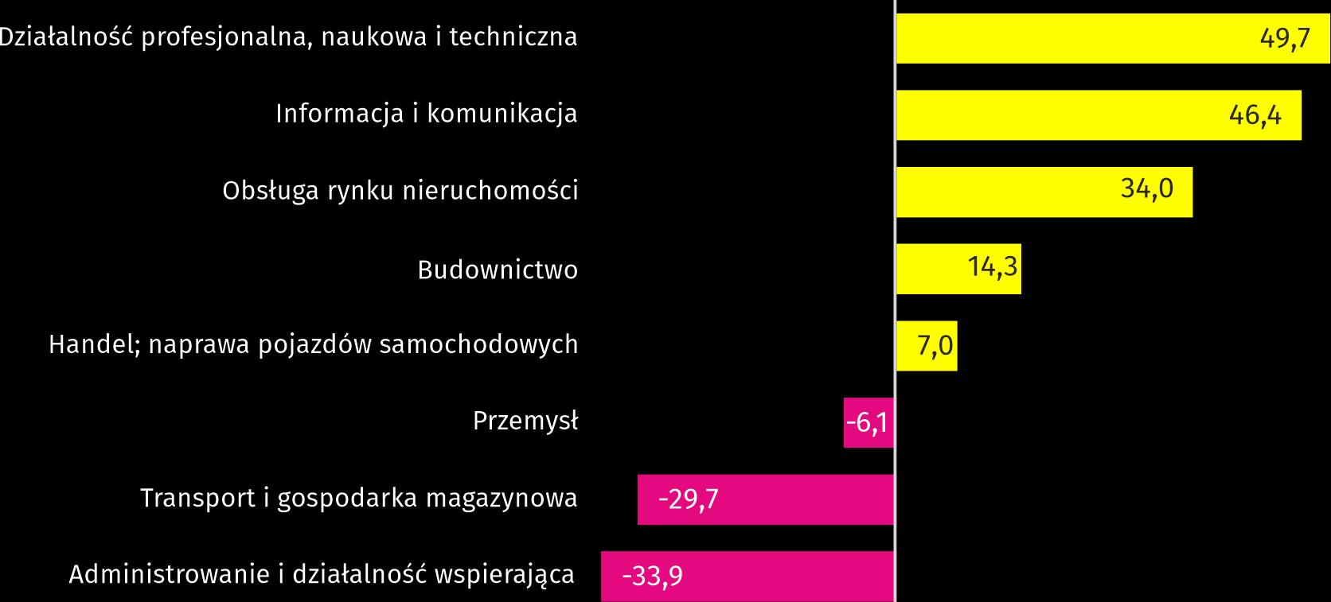
Wykres 3. Odchylenia względne (w %) przeciętnych miesięcznych wynagrodzeń brutto
w wybranych sekcjach od średniego wynagrodzenia w sektorze przedsiębiorstw
w marcu 2022 r.

W stosunku do marca 2021 r. wzrost przeciętnego wynagrodzenia brutto odnotowano w sekcjach: budownictwo (o 18,2%), obsługa rynku nieruchomości (o 17,0%), transport i gospodarka magazynowa (o 14,1%), działalność profesjonalna, naukowa i techniczna (o 13,7%), handel; naprawa pojazdów samochodowych (o 12,8%), administrowanie i działalność wspierająca (o 11,4%), informacja i komunikacja (o 8,5%), przemysł (o 0,7%).

Przemysł
Produkcja sprzedana w przetwórstwie przemysłowym
(w cenach stałych) w marcu 2022 r. była o 11,2% większa niż przed rokiem
Produkcja sprzedana przemysłu w marcu 2022 r. wyniosła (w cenach bieżących) 29228,5 mln zł i była (w cenach stałych) większa w stosunku do analogicznego miesiąca 2021 r. o 59,3%. W stosunku do marca 2021 r. odnotowano wzrost produkcji sprzedanej w przetwórstwie przemysłowym o 11,2%.
W okresie styczeń–marzec 2022 r. produkcja sprzedana przemysłu wyniosła 68143,9 mln zł
(w cenach bieżących) i była (w cenach stałych) wyższa o 38,4% od osiągniętej w analogicznym okresie 2021 r. W przetwórstwie przemysłowym odnotowano wzrost produkcji o 12,4%.
Wśród działów zaliczanych do przetwórstwa przemysłowego wzrost sprzedaży wystąpił m.in. w: produkcji koksu i produktów rafinacji ropy naftowej (o 76,3%), naprawie, konserwacji i instalowaniu maszyn i urządzeń (o 50,0%), produkcji wyrobów farmaceutycznych (o 44,2%), produkcji mebli (o 42,2%), produkcji chemikaliów i wyrobów chemicznych (o 26,7%), produkcji napojów (o 24,0%), produkcji wyrobów z pozostałych mineralnych surowców niemetalicznych (o 23,6%), produkcji wyrobów z gumy i tworzyw sztucznych (o 21,5%), produkcji metali (o 20,9%), produkcji wyrobów tekstylnych (o 17,6%), produkcji wyrobów z metali (o 15,2%). Spadek sprzedaży odnotowano m.in. w: produkcji papieru i wyrobów z papieru (o 2,1%), produkcji maszyn i urządzeń oraz produkcji urządzeń elektrycznych (po 0,5%).
Wydajność pracy w przemyśle, mierzona wartością produkcji sprzedanej na 1 zatrudnionego, okresie styczeń-marzec 2022 r. wyniosła 361,6 tys. zł (w cenach bieżących) i była – licząc w cenach stałych – o 36,6% wyższa niż przed rokiem.

Budownictwo
Produkcja sprzedana budownictwa w marcu 2022 r. wyniosła (w cenach bieżących) 4959,8 mln zł
i w stosunku do lutego 2022 r. była większa o 36,2%, a w stosunku do analogicznego okresu ubiegłego roku wzrosła o 30,3%.
W okresie styczeń-marzec 2022 r. produkcja sprzedana budownictwa osiągnęła wartość
12876,0 mln zł, tj. o 25,7% większą niż w analogicznym okresie 2021 r.
Produkcja budowlano-montażowa (w cenach bieżących)
w marcu 2022 r. była o 19,6% większa niż przed rokiem
Produkcja budowlano-montażowa w marcu 2022 r. ukształtowała się na poziomie 1055,8 mln zł (w cenach bieżących) i stanowiła 21,3% produkcji sprzedanej budownictwa. W stosunku do poprzedniego miesiąca produkcja budowlano-montażowa zwiększyła się o 27,6%, a w porównaniu z marcem 2021 r. była większa o 19,6%.
W okresie styczeń-marzec 2022 r. produkcja budowlano-montażowa ukształtowała się na poziomie 2657,8 mln zł i stanowiła 20,6% produkcji sprzedanej budownictwa (przed rokiem 20,9%). W porówna-niu z analogicznym okresem ubiegłego roku produkcja budowlano-montażowa była większa o 24,2%.
Wzrost produkcji w stosunku do analogicznego okresu 2021 r. wystąpił w podmiotach zajmujących się: budową obiektów inżynierii lądowej i wodnej (o 32,5%), budową budynków (o 26,8%) oraz robotami budowlanymi specjalistycznymi (o 7,1%).
Wydajność pracy, mierzona produkcją na 1 zatrudnionego w budownictwie, w marcu 2022 r. wyniosła 96,2 tys. zł i była o 36,6% wyższa niż przed miesiącem i o 27,6% wyższa niż w marcu 2021 r.

Handel
Sprzedaż detaliczna (w cenach bieżących) zrealizowana przez przedsiębiorstwa handlowe i niehandlowe
w marcu 2022 r. była o 20,0% większa niż w marcu 2021 r.
Sprzedaż detaliczna zrealizowana przez przedsiębiorstwa handlowe i niehandlowe w marcu 2022 r. (w cenach bieżących) była o 22,2% większa niż w lutym 2022 r. oraz o 20,0% wyższa
w odniesieniu do marca 2021 r.
W porównaniu z lutym 2022 r. większa była sprzedaż paliw stałych, ciekłych i gazowych (o 28,6%), sprzedaż mebli, RTV, AGD (o 28,3%), pozostała sprzedaż detaliczna prowadzona w niewyspecjalizowanych sklepach (o 27,8%), sprzedaż tekstyliów, odzieży, obuwia (o 26,6%), sprzedaż prasy, książek, pozostała sprzedaż w wyspecjalizowanych sklepach (o 26,0%), sprzedaż żywności, napojów i wyrobów tytoniowych (o 20,7%), pozostała sprzedaż (o 14,7%), sprzedaż pojazdów samochodowych, motocykli, części (o 9,9%), sprzedaż farmaceutyków, kosmetyków, sprzętu ortopedycznego (o 7,8%).
Natomiast mniejsza była sprzedaż detaliczna prowadzona przez domy sprzedaży wysyłkowej (o 0,9%).
W stosunku do marca 2021 r. większa była pozostała sprzedaż detaliczna prowadzona w niewy-specjalizowanych sklepach (o 85,9%), sprzedaż paliw stałych, ciekłych i gazowych (o 63,7%), sprzedaż tekstyliów, odzieży, obuwia (o 53,0%), sprzedaż farmaceutyków, kosmetyków, sprzętu ortopedycznego (o 25,8%), pozostała sprzedaż (o 17,4%), sprzedaż żywności, napojów i wyrobów tytoniowych (o 14,7%), sprzedaż mebli, RTV, AGD (o 10,4%), sprzedaż prasy, książek, pozostała sprzedaż w wyspecjalizowanych sklepach (o 10,0%).
Natomiast zmniejszyła się sprzedaż pojazdów samochodowych, motocykli, części (o 20,0%), sprzedaż detaliczna prowadzona przez domy sprzedaży wysyłkowej (o 3,4%).
W okresie styczeń-marzec 2022 r. w porównaniu z analogicznym okresem 2021 r. sprzedaż detaliczna zwiększyła się o 18,1%.
Sprzedaż hurtowa w przedsiębiorstwach handlowych w marcu 2022 r. (w cenach bieżących) była o 27,3% większa w stosunku do poprzedniego miesiąca oraz o 27,2% wyższa w odniesieniu do marca 2021 r., a w przedsiębiorstwach hurtowych była odpowiednio wyższa o 28,5%
i wyższa o 40,6%.
Sprzedaż hurtowa (w cenach bieżących) w przedsiębiorstwach handlowych była
o 27,2% wyższa niż przed rokiem
W okresie styczeń-marzec 2022 r. jednostki handlowe zrealizowały sprzedaż hurtową o 28,2% większą niż przed rokiem, natomiast przedsiębiorstwa hurtowe o 40,3% wyższą.

Budownictwo mieszkaniowe
Według wstępnych danych, w Warszawie w marcu 2022 r. przekazano do użytkowania 1248 mieszkań, tj. o 34,0% więcej niż przed rokiem.
W okresie styczeń–marzec 2022 r. oddano do użytkowania 2655 mieszkań (o 37,9% mniej niż
w analogicznym okresie 2021 r.), a w województwie mazowieckim 9317 mieszkań, tj. o 7,4% mniej niż w okresie styczeń–marzec 2021 r. Spadek liczby oddanych mieszkań odnotowano w budownictwie przeznaczonym na sprzedaż lub wynajem z 3923 do 2067, tj. o 47,3% mniej. Natomiast wzrost wystąpił w budownictwie indywidualnym z 194 do 219, tj. o 12,9% więcej. Ponadto w okresie styczeń–marzec 2022 r. oddano do użytkowania 369 mieszkań w budownictwie spółdzielczym.

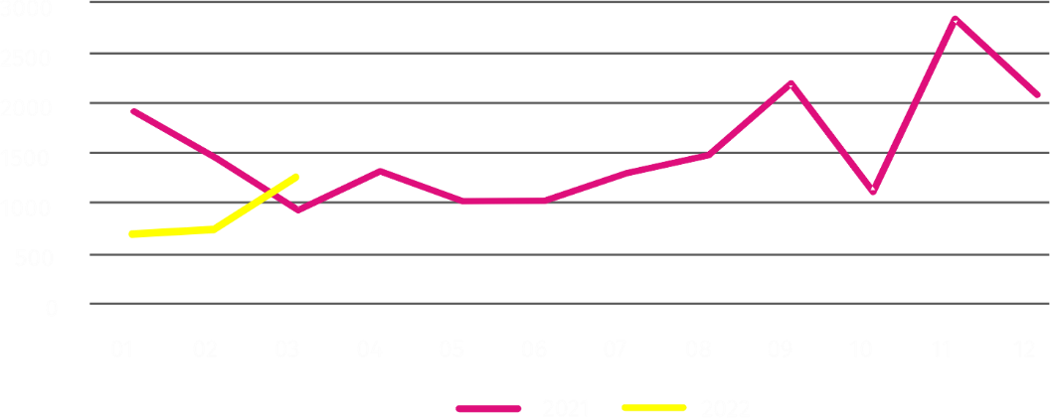
Wykres 4. Mieszkania oddane do użytkowania
W okresie styczeń–marzec
2022 r. rozpoczęto budowę 4084 mieszkań, tj. o 48,8% więcej niż w analogicznym okresie poprzedniego roku
W marcu 2022 r. rozpoczęto budowę 1612 mieszkań, tj. o 72,0% więcej niż w marcu 2021 r.
W okresie styczeń–marzec 2022 r. rozpoczęto budowę 4084 mieszkań (o 48,8% więcej niż
w analogicznym okresie 2021 r.), z czego: 3975 w budownictwie przeznaczonym na sprzedaż lub wynajem, 78 w budownictwie indywidualnym, 31 w budownictwie zakładowym.
Liczba mieszkań, na budowę których wydano pozwolenia lub dla których dokonano zgłoszenia z projektem budowlanym w marcu 2022 r. wyniosła 1482 i była o 6,3% niższa niż przed rokiem.
W okresie styczeń–marzec 2022 r. liczba mieszkań, na budowę których wydano pozwolenia lub dla których dokonano zgłoszenia z projektem budowlanym wyniosła 4825 (o 66,7% więcej niż w analogicznym okresie 2021 r.), w tym 142 mieszkania w budynkach realizowanych przez inwestorów indywidualnych.
Przeciętna powierzchnia mieszkania oddanego do użytkowania w okresie styczeń–marzec 2022 r. wyniosła 63,9 m² i zmniejszyła się w stosunku do analogicznego okresu 2021 r. o 2,3 m². Przeciętna powierzchnia użytkowa w budownictwie indywidualnym wyniosła 173,9 m² (o 2,0 m² więcej niż w analogicznym okresie 2021 r.), w budownictwie przeznaczonym na sprzedaż lub wynajem — 56.7 m² (o 5,4 m² mniej), w budownictwie spółdzielczym — 39,0 m².

Podmioty gospodarki narodowej
W końcu marca 2022 r. najliczniejszą grupę podmiotów według rodzaju prowadzonej działalności stanowiły jednostki zajmujące się działalnością profesjonalną, naukową i techniczną
W końcu marca 2022 r. w rejestrze REGON na terenie Warszawy było zarejestrowanych 504940 podmiotów gospodarki narodowej, co stanowiło 53,9% zbioru województwa mazowieckiego. W porównaniu z lutym 2022 r. liczba podmiotów gospodarki narodowej zwiększyła się o 2039 (tj. o 0,4%), a w stosunku do marca 2021 r. wzrosła o 24747 (tj. o 5,2%).
Według stanu w końcu marca br. do rejestru REGON wpisanych było 229371 osób prawnych
i jednostek organizacyjnych niemających osobowości prawnej, w tym 160562 spółki handlowe. Liczba tych podmiotów wzrosła w stosunku do poprzedniego miesiąca odpowiednio
o 0,6% i 0,8%, natomiast w skali roku odpowiednio o 6,6% i 8,9%.
Liczba zarejestrowanych osób fizycznych prowadzących działalność gospodarczą według stanu w końcu marca 2022 r. wyniosła 275569 i w porównaniu z lutym 2022 r. była wyższa
o 0,3%, a w stosunku do analogicznego okresu poprzedniego roku wzrosła o 4,0%.
W stolicy, w marcu 2022 r., najwięcej było podmiotów zajmujących się: działalnością profesjonalną, naukową i techniczną (19,5% ogółu zarejestrowanych jednostek), handlem hurtowym i detalicznym; naprawą pojazdów samochodowych, włączając motocykle (18,0%) oraz informacją i komunikacją (11,0%).
W porównaniu z lutym 2022 r. liczba podmiotów zwiększyła się m.in. w sekcjach: informacja
i komunikacja (o 1,9%), wytwarzanie i zaopatrywanie w energię elektryczną, gaz, parę wodną, gorącą wodę i powietrze do układów klimatyzacyjnych (o 1,6%), dostawa wody; gospodarowanie ściekami i odpadami oraz działalność związana z rekultywacją (o 1,5%), budownictwo (o 0,6%). Spadła natomiast liczba podmiotów w sekcjach: górnictwo i wydobywanie (o 1,1%), rolnictwo, leśnictwo, łowiectwo i rybactwo (o 1,0%), działalność związana z kulturą, rozrywką
i rekreacją oraz działalność finansowa i ubezpieczeniowa (po 0,2%).
W stosunku do marca 2021 r. największy wzrost liczby podmiotów odnotowano w sekcjach: wytwarzanie i zaopatrywanie w energię elektryczną, gaz, parę wodną, gorącą wodę i powietrze do układów klimatyzacyjnych (o 22,4%), informacja i komunikacja (o 13,0%), rolnictwo, leśnictwo, łowiectwo i rybactwo, opieka zdrowotna i pomoc społeczna oraz budownictwo
(po 6,6%), działalność w zakresie usług administrowania i działalność wspierająca (o 6,3%). Natomiast spadek liczby podmiotów odnotowano w sekcji górnictwo i wydobywanie (o 1,4%).

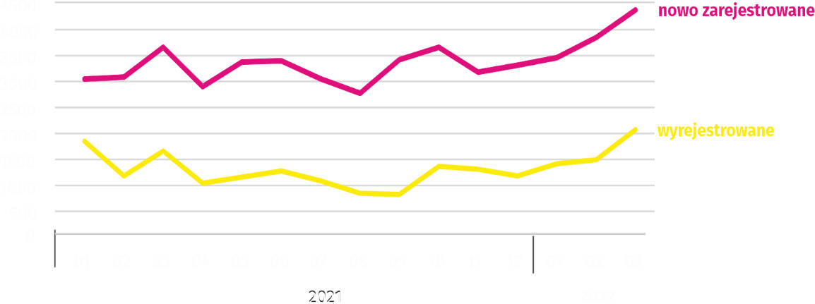
Wykres 5. Podmioty nowo zarejestrowane i wyrejestrowane
W marcu 2022 r. liczba nowo zarejestrowanych podmiotów była o 13,8% większa niż miesiąc wcześniej, a liczba zawieszonych działalności wzrosła o 1,7%
W marcu 2022 r. do rejestru REGON wpisanych zostało 4355 nowych podmiotów, tj. o 13,8% więcej niż w poprzednim miesiącu. Wśród nowo zarejestrowanych podmiotów przeważały osoby fizyczne prowadzące działalność gospodarczą – 2452 (o 4,4% więcej niż w lutym 2022 r.). Liczba nowo zarejestrowanych spółek handlowych była większa niż przed miesiącem o 24,5%, w tym spółek z ograniczoną odpowiedzialnością – większa o 24,8%.
W marcu 2022 r. wykreślono z rejestru REGON 2017 podmiotów (wobec 1437 w poprzednim miesiącu), w tym 1450 osób fizycznych prowadzących działalność gospodarczą (o 33,6% więcej).
Według stanu w końcu marca 2022 r. w rejestrze REGON 51753 podmioty miały zawieszoną działalność (o 1,7% więcej niż przed miesiącem). Zdecydowaną większość stanowiły osoby fizyczne prowadzące działalność gospodarczą (85,4%).

W przypadku cytowania danych Głównego Urzędu Statystycznego prosimy o zamieszczenie informacji: „Źródło danych GUS”, a w przypadku publikowania obliczeń dokonanych na danych opublikowanych przez GUS prosimy o zamieszczenie informacji: „Opracowanie własne na podstawie danych GUS”.

Opracowanie merytoryczne:  Urząd Statystyczny w Warszawie  Dyrektor Zofia Kozłowska  Tel.: 22 464 23 15 | Rozpowszechnianie:  Centrum Informacji Statystycznej  Marcin Kałuski  Tel.: 22 464 20 91
Obsługa mediów  Tel.: 22 464 20 91  e-mail: m.kaluski@stat. gov.pl | warszawa.stat.gov.pl
 | @Warszawa_STAT
 | @UrzadStatystycznywWarszawie
 | gus_stat
 | glownyurzadstatystycznygus
 | glownyurzadstatystyczny
Powiązane opracowania
Komunikaty i biuletyny
Temat dostępny w bazach danych
Bank Danych Lokalnych → Rynek pracy
Ważniejsze pojęcia dostępne w słowniku
Bezrobotni zarejestrowani
Stopa bezrobocia rejestrowanego
Przeciętne zatrudnienie
Przeciętne miesięczne wynagrodzenie brutto
Mieszkania oddane do użytkowania
Wskaźnik rentowności obrotu brutto
Wskaźnik rentowności obrotu netto

Dane meldunkowe – mogą ulec zmianie po opracowaniu sprawozdań kwartalnych.
Dotyczy osób prawnych, jednostek organizacyjnych niemających osobowości prawnej oraz osób fizycznych prowadzących działalność gospodarczą (bez osób fizycznych prowadzących gospodarstwa indywidualne w rolnictwie).

